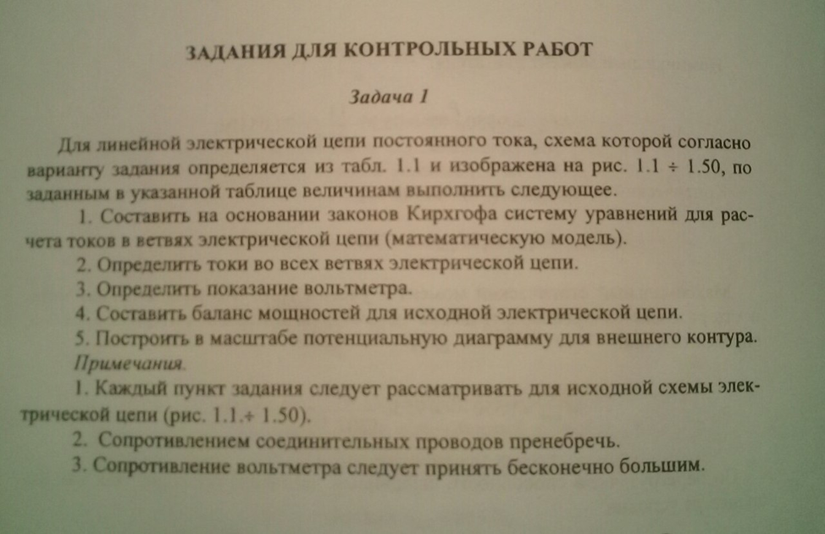
Дано: R1=5 Ом; R2=6 ОМ; R3= 5 Ом; R4=7 Ом; R5=8 Ом; R6=9 Ом; E2=20 B; E3=10 B; E1=15B
